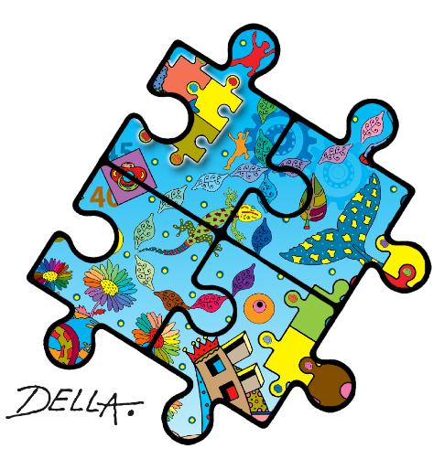
Autismusspezifische
Sozialpädagogische Familienhilfe (SPFH)

Unser Angebot | Wir bieten intensive Begleitung und Betreuung  für Familien im Autismus-Spektrum und unterstützen  ...bei der Auseinandersetzung mit den Autismus-  spezifischen Besonderheiten und Herausforderungen  im Familienleben,  ...in Erziehungsaufgaben,  ...beim Kontakt mit Ämtern und Institutionen,  ...bei der Lösung von Konflikten und Krisen,  ...bei der Bewältigung von Alltagsproblemen.
Unsere Zielgruppe | - Familien mit mindestens einem Kind aus dem Autismus-Spektrum  - Familien, die innerhalb ihres Familiensystems tiefgreifende Veränderungen und Störungen erfahren haben  - mehrfach belastete Familien, die einen umfangreichen und professionellen Unterstützungsbedarf haben (finanzielle Notlagen, fehlendes Unterstützungsnetzwerk)  - Familien in Überforderungssituationen (insbesondere Alleinerziehende, Geflüchtete, Familien mit schwierigen Integrationsverläufen)  - Familien, in deren Kreis Gefahr einer seelischen Beeinträchtigung für die Kinder besteht
Unsere  Methoden | Unter anderem…  - wertschätzende und (kultur-) sensible Gesprächsführung,  - intensive, autismusspezifische Familienarbeit unter Verwendung pädagogischer Ansätze, die in der Arbeit mit Kindern/ Menschen mit ASS anerkannt sind (z.B. verhaltens- und entwicklungsorientierte Begleitung, strukturierte Lernbegleitung),  - Anwendung verhaltenstherapeutischer Methoden zur Analyse von Verhaltensweisen,  - systemische lösungs- und ressourcenorientierte Beratung,  - lebensweltorientierte Angebote zur Gestaltung des Familienalltages,  - Beratung und modellhaftes Anleiten bei der Beziehungsgestaltung mit einem Kind mit ASS
Unsere Ziele | - die Bewältigung von alltäglichen Herausforderungen und Sicherstellung der Erfüllung der Grundbedürfnisse,  - die Stärkung der elterlichen Erziehungsfähigkeit,  - die Lösung von Konflikten und die Stärkung der positiven Selbstwirksamkeit aller Familienmitglieder.
Finanzierung | Das Angebot der Sozialpädagogische Familienhilfe (SPFH) wird über die Jugendhilfe nach §31 SGB VIII im Rahmen der Hilfen zur Erziehung nach §27 SGB VIII finanziert.
So erreichen Sie uns: | Autismus-Zentrum Hannover GmbH  Prinz-Albrecht-Ring 63, 30657 Hannover  Tel. Verwaltung: 0511 - 67 67 59 – 0  Ansprechpartnerin: Irina Funk  Tel. Mobil: 0157-805 311 36  funk@autismus-hannover.de

Социально- педагогическая поддержка семей с фокусом на аутизм

Наши услуги | Мы предлагаем интенсивную поддержку для семей с детьми с аутизмом  ... в семейной жизни учитывая специфические потребности и влияния аутизма на семью,  ... в воспитательных вопросов,  ... в контакте с различными учреждениями,  ... в решении конфликтов и кризисов,  ... в решении повседневных проблем.
Для кого | • для семей, в которых есть хотя бы один ребенок с аутизмом,  • для семей, которые испытали глубокие изменения и потрясения в своей семейной системе  • для семей, с множественными проблемами, которые нуждаются в широкой и профессиональной поддержке (финансовые чрезвычайные ситуации, отсутствие сети поддержки)  • для семей, находящихся в затруднительном положении (особенно родители-одиночки, беженцы, семьи со сложными процессами интеграции)  • для семей, в которых у детей есть риск нарушения психического здоровья.
Наши методы | В частности…  • уважительный диалог с семьей  • интенсивная семейная работа, ориентированная на аутизм, с основанной на опыте педагогике для детей и взрослых с аутизмом (поддержка ориентированная на поведение и развитие, поддержка в обучении),  • анализа поведения,  • решение проблем и советы для семейной системы ориентированные на ресурсы семьи,  • анализ и предложения для организации повседневной семейной жизни,  • демонстрация различных методов для строения отношений с ребенком с аутизмом.
Наши цели | • решения повседневных проблемах и удовлетворение основных потребностей,  • усиление родительских способностей по воспитанию детей,  • решение конфликтов и укрепление позитивной самоэффективности для всех членов семьи.
Финансирования | Услуги социально-педагогической поддержки семьи (SPFH) финансируется из средств для защиты детей согласно §31 SGB VIII для помощи по обучению §27 SGB VIII.
Как с нами связаться | Autismus-Zentrum Hannover GmbH  Prinz-Albrecht-Ring 63, 30657 Hannover  Tel. Verwaltung: 0511 - 67 67 59 – 0  Ansprechpartnerin: Irina Funk  Tel. Mobil: 0157-805 311 36  funk@autismus-hannover.de

